**Сушко Паланея (Suszkowa Pałanieja)**

6 декабря 1802 г – крещение дочери Анны Клары (НИАБ 136-13-894, лист 48об, №43/1802-р (ориг)).

30 октября 1804 г – крещение сына Иосифа Романа (НИАБ 136-13-894, лист 55об, №51/1804-р (ориг)).

**НИАБ 136-13-894:** Лист 48об. **Метрическая запись №43/1802-р (ориг).**

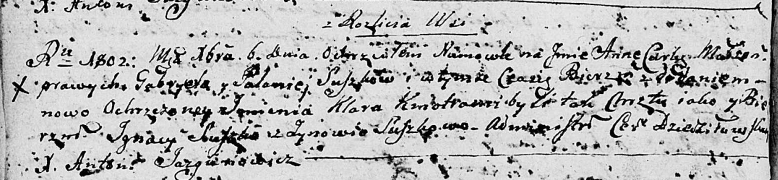

Дедиловичская Покровская церковь. 6 декабря 1802 года. Метрическая запись о крещении.

Suszkowna Anna Klara – дочь родителей с деревни Разлитье.

Suszko Gabriel – отец.

Suszkowa Pałanieja – мать.

Suszko Jgnacy – кум.

Suszkowa Zynowia – кума.

Jazgunowicz Antoni – ксёндз.

**НИАБ 136-13-894:** Лист 55об. **Метрическая запись №51/1804-р (ориг).**

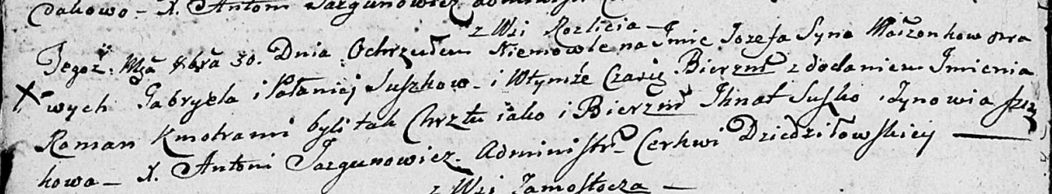

Дедиловичская Покровская церковь. 30 октября 1804 года. Метрическая запись о крещении.

Suszko Jozef Roman – сын родителей с деревни Разлитье.

Suszko Gabriel – отец.

Suszkowa Pałanieja – мать.

Suszko Jhnat – кум.

Suszkowa Zynowia – кума.

Jazgunowicz Antoni – ксёндз.